Adresse pour le cinquantième anniversaire de mariage

Par Isabelle Larouche

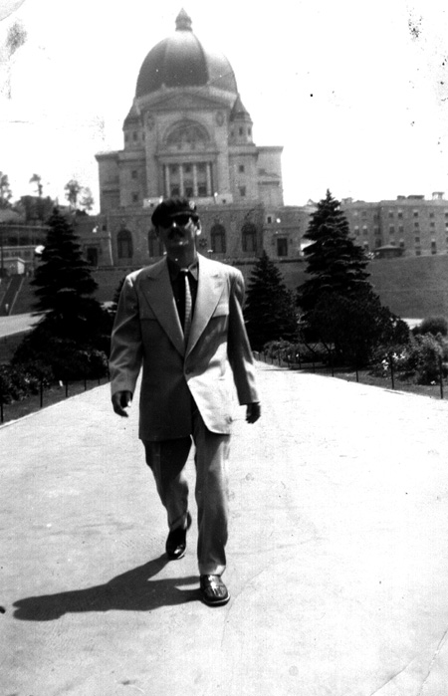
C'était un matin pas comme les autres pour le bel Albert. Il marchait d'un pas rapide, nerveux, foulant l'ombre sous la semelle de ses chaussures neuves d'un air décidé. La tête haute, le dos droit, Albert était en train d'avancer dans la journée la plus importante de sa vie. La rencontre avec son nouveau patron au poste de radio CBJ plus tôt, s'était soldée magnifiquement. On avait aimé sa belle voix, son apparence propre et sa belle éducation. Sans hésiter, la position d'annonceur à Radio Canada venait de le recouvrir d'une cape rayonnante, Albert avait un avenir assuré.

Il marchait donc sur la rue Racine, la lumière lui coulant sur le dos, faisant rutiler son bel habit comme celui d'un acteur de cinéma tout droit sorti d'un film en Technicolor. Devant lui, la ville s'élargissait, la rue, les trottoirs, les maisons, les passants, tous semblaient faire place au jeune cavalier de vingt-deux ans. Tous sauf cette jeune fille, qui venait d'apparaître à l'autre bout de la rue.


Elle aussi marchait d'un pas pressé, vêtue d'un long manteau sombre au-dessus d'un pyjama de flanelle. Elle se penchait de temps en temps pour rouler le bas qui était trop long et qui menaçait de la faire trébucher à tout moment. D'habitude, l'élégance ne faisait pas défaut chez cette brunette qu'Albert avait reconnue à distance à cause de sa longue natte sur le côté, mais ce matin elle était sortie à la dépêche pour aller faire des commissions. Elle laissait traîner son regard sur le trottoir poussiéreux et sur les vitrines des magasins que les vendeurs n'avaient pas eu la chance de nettoyer depuis l'arrivée des jours plus chauds. Préoccupée, elle n'avait donc pas encore remarqué celui qui avançait vers elle.

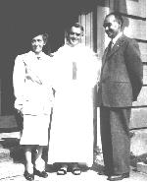

- Claire ? dit enfin une voix qu'elle reconnut à l'instant.
- Albert ? Est-ce bien toi ? Tu es sorti de chez les pères ?

Et c'est ainsi, à prononcer cette poignée de mots lancés au hasard, que le destin venait de sonner une autre de ses clochettes dans les oreilles de ces deux jeunes gens.

Albert n'avait pas remarqué le pyjama fripé, mais la façon dont les prunelles noires de cette jeune femme absorbaient l'éclat du soleil. Elle était si belle qu'il en perdait ses mots. Il l'invita à marcher à ses côtés, histoire de s'échanger quelques bouts de papiers sur lesquels étaient gribouillés à la hâte des croquis disparates appartenant au passé. En parlant, les mains de Claire se déroulaient d'en dessous du long manteau comme si elles étaient en train d'éclore. Sa voix limpide et ses mots vifs rappelaient à Albert l'image d'une source pure coulant au milieu d'une terre riche et fertile. À peine une dizaine de pas ensembles, sur le trottoir longeant la rue Racine de plus en plus animée, Albert et Claire ne refaisaient plus les journées d'hier, mais bien celles de demain. Ils s'étaient entendus pour se revoir, très bientôt, puisqu'ils ressentaient déjà ce besoin d'être ensemble. Un besoin qui, même cinquante ans plus tard est resté intarissable.

Ce n'était donc pas un matin comme les autres pour Albert et Claire. Les événements s'étaient déroulés comme si quelqu'un les avait orchestrés. Une sorte de sorcier qui vit quelque part en haut et qui détient des millions de rubans dans la paume de ses mains. Un jour, comme celui-ci, il décide d'en nouer deux, d'un nœud solide qu'il fait soigneusement en récitant une sorte de mantra magique. Croyez-moi, je pense vraiment que c'est ainsi que le cœur de mon père et de ma mère furent unis.

Les années qui ont suivi cette rencontre mémorable n'ont pas toujours tenu des contes de fées, et je ne peux vous cacher que les mauvaises tempêtes se sont abattus sur leur petit îlot de bonheur à maint reprises. Tous les couples naviguent un jour ou l'autre sur une mer plus houleuse, mais toujours, le nœud a tenu le coup jusqu'à ce que les nuages se dispersent enfin et que le calme vienne les bercer à nouveau.

Il y a eu les vertiges de la vie. Les tourbillons qui mélangent les couleurs sur une même palette, inventant de nouvelles teintes à l'existence. Il y a eu des mots qui se posent comme un vol d'oiseaux sur un fil de poésie. Les chansons nouvelles à apprendre, les gens intéressants à rencontrer, les univers jusqu'alors inconnus qui se sont fusionnés à ceux qu'on connaît déjà. Il y a eu les robes à coudre et les bals où danser. Il y a eu les sautes d'humeur, les peines et les angoisses. Il y a eu les rêves et les désirs, l'argent qui manque et les maigres économies. Il y a eu les longues marches le long du Saguenay, et les prières secrètes qu'on récite à regarder la splendeur du Cap Saint-François qui fait le beau dans le reflet calme de la rivière. Il y a eu aussi des scènes et des paysages nouveaux à regarder, à comprendre et à interpréter sur un canevas propre et vaste, une région, un pays à aimer. Il y a eu un esprit assoiffé, une curiosité vive et affamée, et toujours le vent du large qui entre par les fenêtres grandes ouvertes de leur quotidien.

Il y a eu les premiers nids, tissés sur des branches trop exposées au grands vents. On se souviendra de Rivière-du-Moulin et du grenier au-dessus de l'émetteur de Radio Canada. Puis il y a eu la maison sur la rue Jolliet, construite de leurs mains. D'abord la fondation, qu'on voulait solide, puis la charpente qu'on a érigée avec soin. Entre les cloisons des murs, Claire insérait des messages qu'elle griffonnait sur du papier. Des points de repaire pour le bonheur, quand il s'adonnera à passer par-là. Elle en avait déjà caché d'autres comme cela depuis son enfance et il avait toujours réussi à la retrouver. Dans cette maison ancrée dans le remous creusé par la côte Jolliet, le bonheur s'y sentait chez lui et il venait s'y repaître souvent, au cours de ses longs voyages autour monde.

Puis, un bon matin, alors que Bernard jouait à cache-cache derrière les rideaux, Hélène Beck ouvrait lentement les yeux à la vie. Et, parmi les objets du quotidien et les jouets de leur fils, s'accumulaient les pinceaux et les couleurs. Albert ramenait de la musique sous son veston et des amis avec qui la partager. Souvent, il apportait des fleurs à sa "Petite Reine", avec dans ses bras ouverts, tout l'amour qu'un homme est capable de donner. Petit à petit, un château se construisait, au-delà des poutres et de la toiture modeste de la jeune demeure. Gonflée d'amour et d'air frais, la maison familiale n'a jamais cessé de grandir. Quelques années plus tard, Bébé-Hélène est arrivée avec les mains pleines de soleil, puis moi, qui est apparue par surprise alors qu'on croyait que la petite famille était complète.

Imaginons encore une dernière fois ce matin où Albert et Claire firent cette rencontre qui changea le cours de leur vie. Albert admirait la lumière du soleil descendant sur celle qui deviendrait son épouse. À ses yeux, elle était la plus belle fille du pays. Ils marchaient lentement, tous les deux, laissant parfois place aux silences. Dans ces espaces blancs, ils permettaient que chaque parcelle de leur avenir soit tissée les unes aux autres. Le sorcier en haut s'était déjà mis à l'ouvrage et il s'en donnait à cœur joie pour confectionner l'une des plus belles tapisseries qu'il ait faites jusqu'à présent. Déjà apparaissaient les motifs de la maison, des enfants, des voyages, des carrières, et les fils prenaient des teintes de plus en plus belles.

Aujourd'hui, pour souligner cet anniversaire, le magicien a laissé descendre une partie de cette longue tapisserie, longue de cinquante années, où on peut admirer l'éclat des broderies. Prenons le temps de l'admirer, puisqu'il ne nous est pas donné souvent de voir d'aussi beaux résultats.

Chaque fil représente les accomplissements que mes parents ont faits au cours de leur vie et qui resteront à jamais une source d'inspiration pour bien des gens parmi nous. Rarement peut-on voir deux personnes qui ont su se construire l'un à partir des forces de l'autre. On entend souvent dire que derrière tout grand homme se cache une grande femme, mais l'inverse est tout aussi vrai pour Hélène Beck et Albert Larouche. L'un est le consultant et le confident de l'autre, le public et l'artiste, l'avocat et le juge, l'ami et l'amant. Ensemble, ils ont apprivoisé l'univers qu'on leur avait donné à la naissance et en ont changé des bouts à leur guise, un peu comme les ajustements sur un habit de gala. Dans les étoffes diverses de la vie, ils ont toujours été seyants.
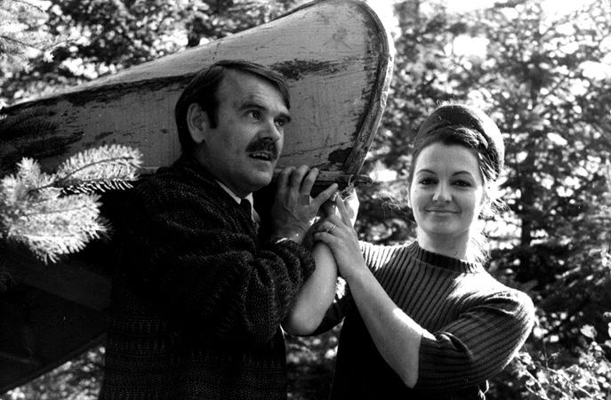
Nous avons choisi de célébrer cet anniversaire à l'endroit qui définit et symbolise le plus les accomplissements d'Hélène et Albert. Cette oasis de paix, comme ils le baptisent souvent ainsi, contient les mille et un secrets de la longévité de leur amour. Dans chaque arbre qui a été replanté là où il va le mieux profiter, dans chaque repli de terrain qui a été aplati à coup de pelle, dans chaque fleur qui a été semée, chaque fruit qui a été cueilli, chaque plat qui a été cuisiné, chaque arôme, chaque saveur, chaque sentier défriché, chaque grand feu, chaque calvette creusée pour sauver un chemin en péril à cause d'un orage d'été, chaque voyage de terre, chaque clou planté dans les poutres, les planches et les bardeaux, dans chaque pierre soulevée puis déposée là où un solage et un mur se construisent, jusque dans chaque trace de doigts dans le ciment, imprimés à jamais. C'est donc ici, le long de la Grande Décharge, où est érigée cette cathédrale au nom d'un amour remarquable et infaillible que nous célébrons un mariage qui ne cessera de nous impressionner et de nous inspirer. Célébrons ensemble les noces d'Albert et d'Hélène, et parlons-nous tous d'amour, puisque aujourd'hui, c'est à leur tour.

Papa et maman, je vous souhaite de tout mon cœur, un merveilleux cinquantième anniversaire de mariage.

Isabelle Larouche, le 3 juin 2000

